[该5.1分期刊的文章被撤回，主要原因是文章存在科学不端行为](https://mp.weixin.qq.com/s?__biz=Mzg2Mzc2NzUxMQ==&mid=2247523243&idx=3&sn=80dce506c4339701fafbdbd2a18d6277)

诚信君[诚信科研](javascript:void(0);)2025-04-15 00:01:24河南

[](https://mp.weixin.qq.com/s?__biz=MzU3MTE3MjUyOA==&mid=2247639137&idx=1&sn=08e1d16097de962f0fddcba341a2da2c&chksm=fce8d3becb9f5aa8c5b21eafb2c091d0a79db25d83d1ae52a2f4148e4742e15689685e7e5cc7&scene=21#wechat_redirect)

诚信科研

评估几种药物对绝经后骨质疏松症女性的骨矿物质密度、生化骨标志物和椎体骨折发生率的比较效果。

2004 年 10 月 15 日，日本宇部市山口大学的Yoichiro Ishida等人在***The American journal of medicine***杂志在线发表题为**“Comparative Efficacy of Hormone Replacement Therapy, Etidronate, Calcitonin, Alfacalcidol, and Vitamin K in Postmenopausal Women with Osteoporosis: The Yamaguchi Osteoporosis Prevention Study”**的研究论文**，该研究结果表明，激素替代疗法、羟乙膦酸盐和降钙素可显著降低椎体骨折的发生率，激素替代疗法和降钙素可显著提高骨矿物质密度。**

但是，在2025 年 4 月 11 日，该文章被撤回，**主要原因是文章存在科学不端行为。**

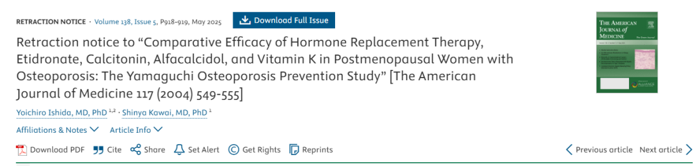

由于以下列出的担忧，应主编的要求，本文已被撤回。在《美国医学杂志》过渡到数字提交和审查流程之前，本文已被前任编辑和编辑委员会接受发表，当时提交的稿件和文档都是纸质的。这些记录已不复存在，因此我们无法查看当时涉及的审稿人和编辑的评论。我们已尝试就这些问题联系作者，但未收到回复。

因此，我们撤回了这篇文章，因为以下提供的证据强烈表明存在科学不端行为。

这些出版物的完整性因对治理、伦理、作者身份、不合理的研究行为、不合理的工作量、不一致的参与者人数和治疗组、不可能的数据、不合理的数据、不合理的结果数据以及不一致的方法学等广泛而严重的担忧而受到严重损害。

**参考消息：**

https://www.amjmed.com/article/S0002-9343(25)00152-4/fulltext

图片

内容为**【诚信科研】**公众号原创

禁止转载



**诚信科研，专注于学术不端报道。**

**觉得本文好看，请点这里↓**